
个人技能
教育背景
自我评价
实习经历
报考情况
PERSONAL RESUME
语言技能 英语CET6、普通话甲级二等；
专业技能 会计从业资格证书、中级会计师和执业资格证；
获得奖项 第五届“会计杯”全国高校模拟大赛获得第三名。

20xx.09-20xx.06 广州大学/经济学院 财务管理/本科
主修课程：
大学英语、大学语文、近现代史、体育、微积分、微观经济学、基础会计、政治经济学、管理学、经济法。
本人性格开朗，待人真诚，对工作有上进心，有很强的适应能力和团结精神，并能很好地同事相处并协同工作。以谨慎的工作作风，认真积极的工作态度，细心完成本职工作。本人工作踏实，刻苦耐劳，如有幸被录用我将会竭尽全力为贵单位创造效益，以尽情体现自身能力和价值。

20xx.07-20xx.08 广州迪科美科技有限公司 财务助理
工作描述：
- 审核各部门费用报销单据，录入费用报销相关凭证；
- 对已付款费用单据进行核销处理，整理财务凭证；核算员工工资；
- 协助主管做好全盘账务处理工作，上级安排的其他事宜。

报考院校：广州大学 报考专业：财务管理

初试成绩
数 学
英 语
政 治
专 业
总 分
98
92
90
95
375

陈梓晴
报考院校：广州大学
报考专业：财务管理

个人信息
联系方式

性 别：女
生 日：1997年10月
籍 贯：广东广州
学 校：广州大学
学 历：大学本科
工 龄：一年以下

电 话：13800000000
邮 箱：126@qq.com

编辑教程

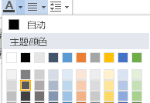
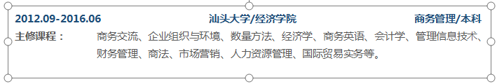

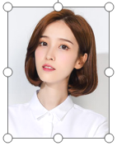
简历内的文字、图片、颜色、大小等内容均可任意更换修改，并可自由移动，具体操作如下：
如何打印与规格
关于打印：使用WPS或者WORD文档编辑完之后点击另存为PDF格式
分辨率值：300PPI
简历尺寸：A4纸（210*297cm）
使用纸张：普通纸或者彩印铜版纸
如图
单击文本出现小圆点，可在文本框内进行删除编辑您所需要的内容， 选中文字出现此工具即可变换颜色。
文字编辑教程
正方形
圆形
圆角形
不规则形
如图单击选择图片出现小圆点即可删除修改，选中小圆点可拉大缩小，图标操作一样。
图片编辑教程

简历的九大注意事项

1. 要仔细检查已成文的个人简历，绝对不能出现错别字、语法和标点符号方面的低级错误。
2. 个人简历最好用A4标准复印纸打印, 字体最好采用常用的宋体或楷体,尽量不要用花里呼哨的艺术字体和彩色字, 排版要简洁明快，切忌标新立异。当然，如果你应聘的是排版工作则是例外。
3. 记住你的个人简历必须突出重点，它不是你的个人自传，与你申请的工作无关的事情要尽量不写，而对你申请的工作有意义的经历和经验绝不能漏掉。
4. 你的个人简历越短越好，因为招聘人没有时间或者不愿意花太多的时间阅读一篇冗长空洞的个人简历。最好在一页纸之内完成，一般不要超过两页。
5. 要尽要量提供个人简历中提到的业绩和能力的证明资料，并作为附件附在个人简历的后面。一定要记住是复印件，千万不要寄原件给招聘单位，以防丢失。
6. 不能凭空编造你的经历，说谎永远是卑鄙的，没有哪个公司会喜欢说谎的员工，但也没有必要写出所有你真实的经历。对你求职不利的经历你可忽略不写。
7.要组织好个人简历的结构，不能在一个个人简历中出现重复的内容。让人感到你的个人简历条理清楚，结构严谨是很重要的。
8. 你的个人经历顺序应该从现在开始倒过去叙诉，这样可使招聘单位在最短的时间内了解你最近的经历。
9. 在结构严谨的前提下，要使你的个人简历富有创造性，使阅读者能产生很强的阅读兴趣。

赠送可变色修改图标

